
德国 Topass 系列气溶胶稀释器气溶胶稀释恒定且具有可重现性，允许用户可自定义体积流量或者稀释比，并能够通过显示设备持续监测稀释比。该系列仪器寿命长、可靠性高。
气溶胶稀释器
仪器描述
仪器参数

 | 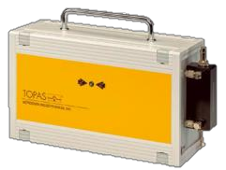 | 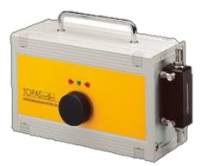 |  | 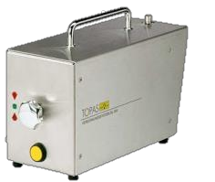
型号 | DIL 540 | DIL 550 |  | DIL 554
特点 | - 无需手动的重新校正  - 固定稀释比例和与之相关的体积流量  - 设备连用可扩展稀释比例  - 无需辅助空气,不产生废气 | - 固定稀释比例和与之相关的体积流量  - 适合多种模式  - 设备连用可扩展稀释比例  - 无需辅助空气,不产生废气 |  | - 固定稀释比例 1:100  - 适合多种模式：用于粒子计数器， 体积流量为  1cf/min 或者 2cf/min  - 配有电池，便于移动操作  - 压力损失较低  - 具有不锈钢外壳，推荐洁  净室使用
 | 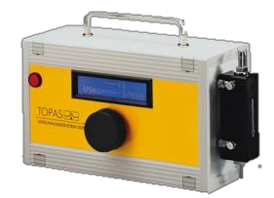 |  | 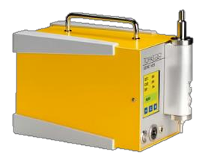
型号 | DDS 560 |  | HDS 561
参数 | - 稀释比例可调  - 数据可视化,显示可调节稀释比例  - 和当前体积流量  - 用于粒子计数器,体积流量控制在  - 0.5 ～3 l/min |  | - 单级高稀释比（可高达 1:100000）  - 动态稀释，压力损失低  - 推荐用不同体积流量（ 可达到 100 l/min）

